Калі перашкаджаюць зубы
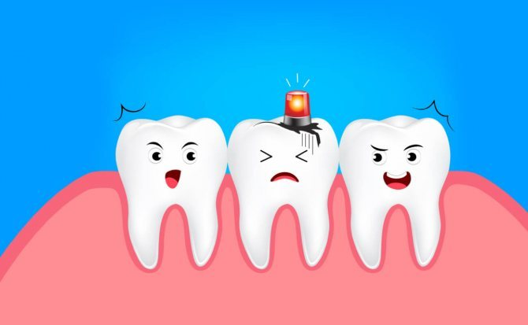
Бруксізм, курэнне, празмернае захапленне гарбатай і кава - даволі распаўсюджаныя звычкі, якія сапсавалі нямала выдатных усмешак. Але ёсць і іншыя шкодныя для зубоў прыхільнасці. Напрыклад, пстрыкаць семечкі, жаваць адным бокам і, вядома, ёсць салодкае!
«Пагрызушкі»
Гэта аматары грызці алоўкі, ручкі, храсткі, раскусваць лёд, карамелькі, арэхі, пстрыкаць семечкі. Дарэчы, прыхільнікаў апошніх лёгка пазнаць па характэрнай «шчарбінцы» на пярэднім зубе. Уявіце, наколькі моцна выяўлена абразіўная ўласцівасць лупіны насення сланечніка, што яно можа перамагчы эмаль. Звычка грызці прадметы прыводзіць да пераломаў і вывіхі зубоў з косткі, страце пломбаў і каронак.
Перажоўванне ежы адным бокам рота
Часцей за ўсё гэта адбываецца, калі на другой палове сківіцы адсутнічаюць ці баляць некаторыя зубы, а чалавек баіцца ісці на прыём да стаматолага ці лічыць, што абыдзецца і так. Аднак нераўнамерная нагрузка прыводзіць да таго, што зубы задзейнічанага боку рота хутчэй сціраюцца, узнікаюць праблемы з ніжнечелюстной суставам, парушаецца сіметрыя асобы (жувальныя мышцы з аднаго боку знаходзяцца ў большым тонусе).
Перамагчы гэтую шкодную звычку дапамагаюць беражлівы догляд за паражніной рота, рэгулярнае наведванне дантыста і своечасовае лячэнне (пратэзаванне) зубоў.
Прыхільнасць да салодкага
Чым больш чалавек ужывае салодкага, тым вышэй у яго верагоднасць развіцця карыесу. Для яго ўзнікнення неабходна ўсяго тры ўмовы: наяўнасць зуба, бактэрый і вугляводаў. Вялікае значэнне мае час знаходжання вугляводаў у паражніны рота. Чым даўжэй яны будуць там, тым больш згубным іх уздзеянне. Мікраарганізмы сілкуюцца вугляводамі. У працэсе жыццядзейнасці яны вылучаюць кіслоты, якія ўзмацняюць кіслотнасць сліны, у выніку чаго эмаль становіцца больш далікатнай. Утвараюцца паражніны і развіваецца карыес.
Калі вам дорага здароўе зубоў, адмоўцеся ад ужывання салодкіх газаваных напояў, смактальных цукерак. Рэгулярна чысціце зубы і не забывайце аб тым, што існуюць прафесійная гігіена паражніны рота і дапамога лекара-стаматолага.

УАЗ «Дзятлаўская ЦРБ» лекар стаматолаг Басай С.В.

